P i ó r n i k
CZASOPISMO MŁODZIEŻY SZKOLNEJ ZESPOŁU SZKÓŁ W PRZEDCZU
Nr 2, grudzień
Rok szkolny 2015/2016
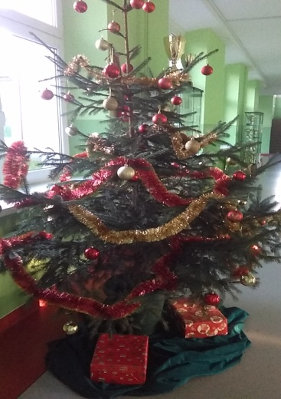
Oto świąteczne wydanie naszej gazetki. Znajdziecie w niej garść informacji o Mikołaju, zwyczajach bożonarodzeniowych, choince. Oczywiście zachęcamy też do czytania innych numerów naszego czasopisma, które zamieściliśmy na stronie internetowej szkoły. Miłej lektury.

W numerze:

- Życzenia – s. 1
- Powrót – s. 1
- O Bożym Narodzeniu – s. 2
- Mikołaj…– s. 3
- Święta w Hiszpanii – s.4
- Choinkowa galeria – s. 5
- Świąteczna krzyżówka – s. 6

Zdrowych, radosnych Świąt Bożego Narodzenia
oraz szczęścia i sukcesów w nadchodzącym Nowym Roku
życzy
redakcja gazetki „Piórnik”

Wesołych Świąt

POWRÓT
A podana jest gdzieś ulica
(lecz jak tam dojść? którędy?),
ulica zdradzonego dzieciństwa,
ulica Wielkiej Kolędy.
Na ulicy tej taki znajomy
w kurzu z węgla, nie w rajskim ogrodzie,
stoi dom jak inne domy,
dom, w którym żeś się urodził.(…)
Pyta stróż: „Gdzieś pan był tyle lat?”
„Wędrowałem przez głupi świat „.
Więc na górę szybko po schodach.
Wchodzisz. Matka wciąż taka młoda.
Przy niej ojciec z czarnymi wąsami.
I dziadkowie. Wszyscy ci sami.
I brat, co miał okarynę.
Właśnie ojciec kiwa na matkę,
Że czas się dzielić opłatkiem,
więc wszyscy podchodzą do siebie
i serca drżą uroczyście
jak na drzewie przy liściach liście.
Jest cicho. Choinka płonie.
Na szczycie cherubin fruwa.
Na oknach pelargonie
blask świeczek złotem zasnuwa,
a z kąta, z ust brata, płynie
kolęda na okarynie:
Lulajże, Jezuniu,
moja perełko,
Lulajże, Jezuniu,
me pieścidełko.
Konstanty Ildefons Gałczyński 1947
O BOŻYM NARODZENIU

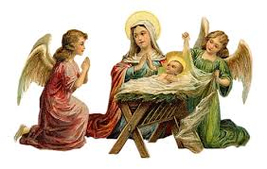 Boże Narodzenie obchodzone jest od IV w. Dawniej zwane było w Polsce Godami lub Godnymi Świętami (od starosłowiańskiego słowa god - rok). Jeszcze na początku ubiegłego wieku świętowano przez 12 dni. Pierwszy dzień świąt – 25 grudnia rozpoczynało poranne nabożeństwo. Potem czas spędzano przy suto zastawionym stole – na rozmowach, śpiewaniu kolęd oraz modlitwie i odpoczynku Tego dnia powstrzymywano się od wszelkiej pracy: nie wolno było sprzątać, rąbać drewna ani nawet przynosić wody ze studni. Tradycja zakazywała również czesania się, przeglądania się w lustrze i spania w ciągu dnia. Wizyty składane były dopiero w drugim dniu- św. Szczepana.
Pierwsza Gwiazdka to symbol Gwiazdy Betlejemskiej, której pojawienie się towarzyszyło narodzinom Jezusa. Dzięki niej pasterze, Trzej Królowie mogli dotrzeć do miejsca narodzin Zbawiciela. Dziś oczekujemy pierwszej gwiazdy, jaka pojawi się na wigilijnym niebie. Dopiero, gdy ona zabłyśnie możemy, według tradycji, siąść do stołu i podzielić się opłatkiem.
Opłatek - jego nazwa wzięła się z łacińskiego słowa oblatum i znaczy tyle co dar ofiarny. Widnieją na nim obrazy związane z Bożym Narodzeniem. Dzielenie się chlebem ma korzenie w pogańskich tradycjach. Z czasem przeszło ono na stałe do zwyczajów chrześcijańskich, a dziś dzielimy się opłatkiem przed wieczerzą wigilijną. Składamy sobie życzenia i wybaczamy wszystkie winy, aby zasiąść do kolacji w zgodzie i z czystymi sercami.
Sianko wigilijne kładziemy pod białym obrusem na stole, przy którym będziemy spożywać wigilijną kolację. Symbolizuje ono miejsce, w jakim przyszedł na świat Jezus – szopkę i siano, na którym leżał po urodzeniu.
Kolędy zaczynamy śpiewać przy wigilijnym stole. Są to pieśni, które opowiadają o Narodzeniu Pana. Ich nazwa pochodzi z łaciny – calendae, co oznaczało pierwszy dzień miesiąca. Pierwsze „kolędy” były śpiewane przez Rzymian w ramach uroczystego uczczenia pierwszego stycznia, potem zwyczaj przejęli chrześcijanie, aby czcić narodziny Jezusa.
Pasterka to tradycyjna msza odprawiana w nocy z 24 na 25 grudnia. Symbolizuje czuwanie pasterzy przy żłobie Jezusa. Uczestniczymy w niej razem z najbliższymi. jest najważniejszym momentem w czasie Świąt Bożego Narodzenia.
Prezenty to najprzyjemniejszy, dla wielu, zwyczaj bożonarodzeniowy. Dziś to one głównie kojarzą się Bożym Narodzeniem. Pierwotnie ten zwyczaj był związany wyłącznie z osobą św. Mikołaja, dziś często są to podarki od małego Jezuska.
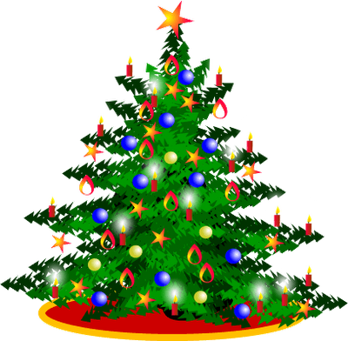Choinka jest również pełna symboli… Tradycja jej ubierania sięga 400 lat i wiążę się z Alzacją. W dniach przesilania zimy i nocy zawieszano u sufitu gałązki jemioły, jodły, świerka, sosny jako symbol zwycięstwa życia nad śmiercią, dnia nad nocą, światła nad ciemnością. Na drzewku zazwyczaj zawieszamy:
Gwiazdę Betlejemską – umieszczona na szczycie drzewka, ma pomagać w powrocie bliskim do domu.
Bombki - będące zazwyczaj kulami symbolizują niebo i boskość jako figura idealna.
Oświetlenie choinki – oznacza Jezusa, który w Ewangelii został nazwany „Światłem”.
Jabłka – zawieszane na gałązkach symbolizowały biblijny owoc, którym kuszeni byli Adam i Ewa, później zastąpione je małymi rajskimi jabłuszkami, miały zapewnić zdrowie i urodę.
Orzechy – zawijane w sreberka miały nieść dobrobyt i siłę.
Cukierki, pierniczki, czekoladowe figurki – to gwarancja szczęścia dla domu.
Papierowe łańcuchy – wzmacniają rodzinne więzi oraz chronią dom przed kłopotami.
Włos anielski – przypomina o aniołach, które były przy narodzeniu Chrystusa.
Dzwonki – oznaczają dobre nowiny i radosne wydarzenia.
Anioły - mają opiekować się domem.

MIKOŁAJ ZAPOWIEDZIAŁ ŚWIĘTA

7 grudnia naszą szkołę odwiedził niezwykły Gość – Święty Mikołaj. Nie udało się nam co prawda ustalić, jakim pojazdem do nas dotarł, ale rano widziano Go z orszakiem przy szkolnym autobusie. Być może sanie zaprzężone w renifery musiał pozostawić na jakimś odległym parkingu, bo u nas od dłuższego czasu są ogromne problemy ze śniegiem. Mikołaj odwiedzał kolejno wszystkie klasy z grzecznymi uczniami , a w każdej z nich witany był entuzjastycznie. Wszyscy dostali słodkie prezenty- co świadczy o tym, że w naszej szkole nie ma niegrzecznych dzieci. Mamy nadzieję, że wróci do nas za rok. Red.
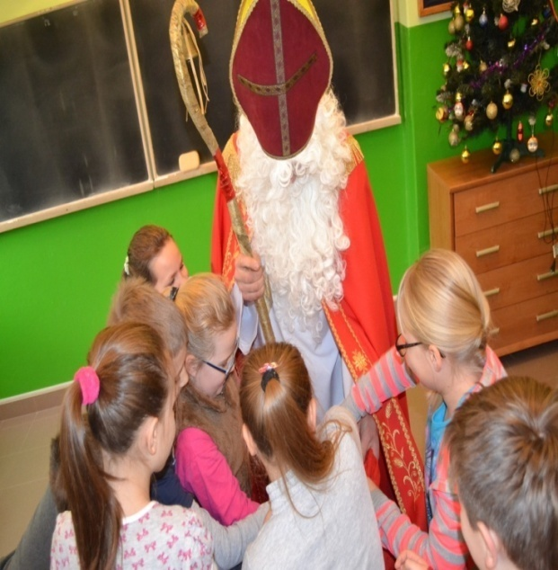

Boże Narodzenie w Hszpanii …

jest obchodzone podobnie jak w Polsce. Navidad, tradycyjnie poprzedzają przygotowania. Ulice miast i wiosek podczas świątecznych dni dosłownie toną w ozdobach, światełkach, świątecznych symbolach, wśród których króluje szopka. Dwa dni przed Wigilią odbywa się loteria świąteczna, na której losowane są spore kwoty pieniędzy. Rodziny kupują losy, a numery wygrywające są podawane do publicznej wiadomości śpiewem w wykonaniu dzieci ze szkoły dla sierot w Madrycie. Wigilia rozpoczyna się paradami ulicznymi. W uroczystościach ulicznych biorą udział mieszkańcy miast i wsi ubrani w stroje ludowe oraz zwierzęta udekorowane wstążkami. Parady kończą się w miejscowej stajence. Tradycyjne potrawy pojawiające się w Hiszpanii na wigilijnym stole to przede wszystkim seria przystawek, które stanowią pieczone mięsa, pasztety i wędliny. Obowiązkowo na stole musi się też znaleźć jamon - suszona szynka, oraz owoce morza. Po nich przychodzi kolej na consome, czyli hiszpański rosół. Koleje potrawy, to różne ryby, a nstępnie danie główne: pieczone prosię lub jagnię. Ostatnia pozycja wieczoru to tradycyjne ciasta drożdżowe z dużą ilością migdałów oraz owoce. Świąteczny obiad składa się z reguły z warzywnej zupy z dużą ilością różnorodnych mięs, a w niektórych regionach także z dodatkiem kiełbasy i czarnej kaszanki. Jeżeli chodzi o prezenty to jedna rzecz może nasz szczególnie zdziwić. Mianowicie choinka pojawia się w domach stosunkowo rzadko. Co się z tym wiąże nie ma prezentów wigilijnych, jak to jest w polskim zwyczaju. Podarunki dzieci otrzymują dopiero w Święto Trzech Króli, czyli kilka dni po Nowym Roku.

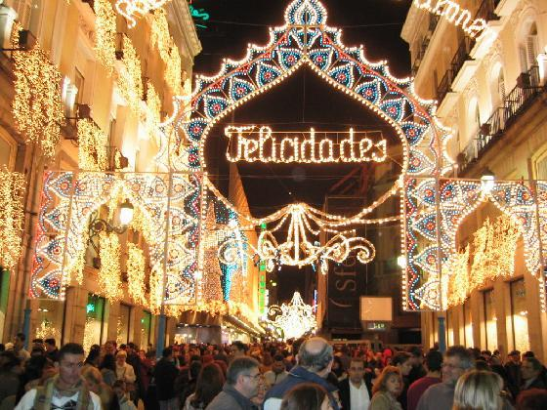

ŚWIĄTECZNA GALERIA

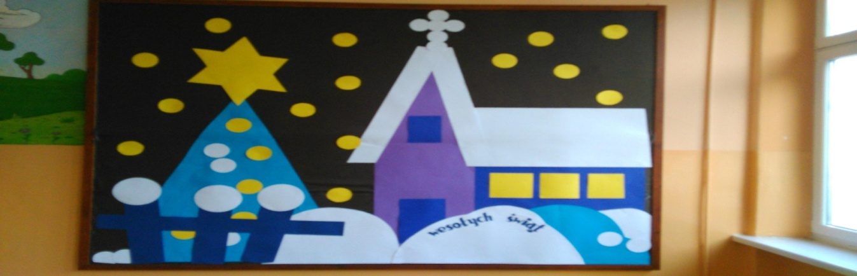
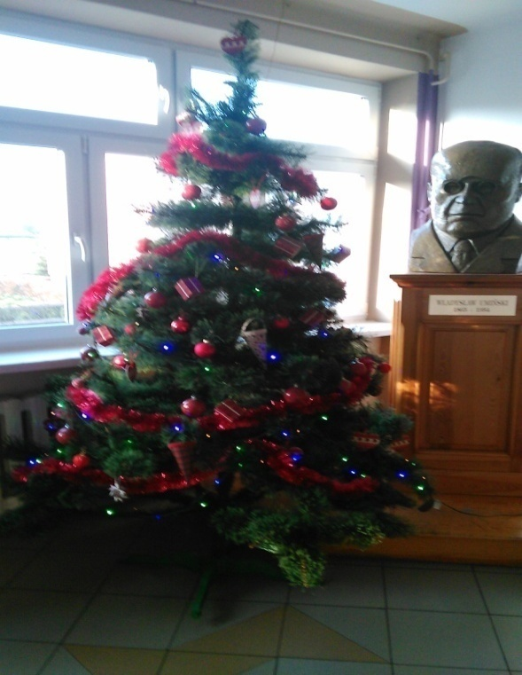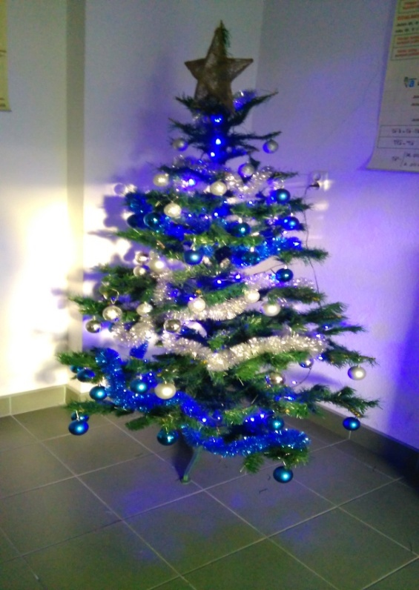
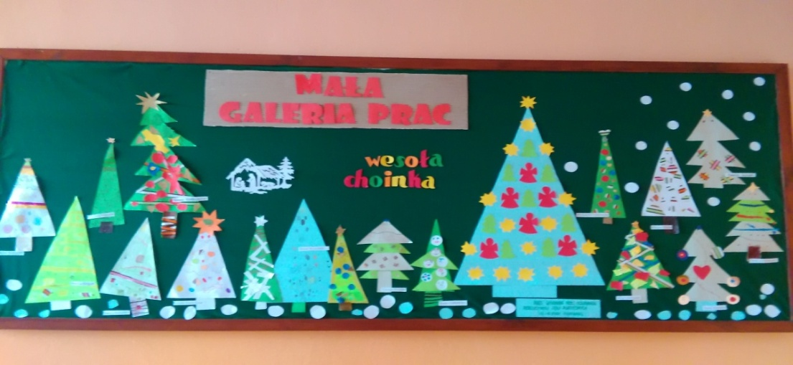
Świąteczna krzyżówka…

Krzyżówka

1. | X | X | X | X | X
2. | X | X |  |  |  |  |  |  |  | X | X | X
3. | X | X | X
4. | X | X | X | X |  |  |  |  |  |  | X | X
5. |  |  |  |  |  |  |  | X | X | X | X | X
6. |  |  |  |  |  |  | X | X | X | X | X | X
7. | X | X | X |  |  |  |  |  |  |  |  | X
8. | X | X | X | X |  |  |  |  |  |  |  | X
9. |  |  |  |  |  |  |  |  |  | X | X | X
10. | X | X | X |  |  |  |  |  |  |  | X | X
11. | X | X | X | X |  |  |  |  |  |  |  | X
12. |  |  |  |  |  |  |  | X | X | X | X | X
13. | X | X |  |  |  |  |  |  |  |  | X | X

Hasło:…………………………………………………………………………………….
Krzyżówka
1. Rozpoczyna się po wzejściu pierwszej gwiazdki.
2. Zawinięte w sreberko symbol dobrobytu i siły.
3. W tym kraju dzieci otrzymują podarunki dopiero w Święto Trzech Króli.
4. Pieśni bożonarodzeniowe.
5. Zawieszana przy suficie.
6. Mają opiekować się domem.
7. Składa się je z okazji świąt.
8. Drzewko świąteczne.
9. Liczba potraw na wigilijnym stole.
10. Oznaczają dobre nowiny.
11. Dzień postu.
12. Prawie tyle trwa adwent.
13. Msza Święta odprawiana o północy

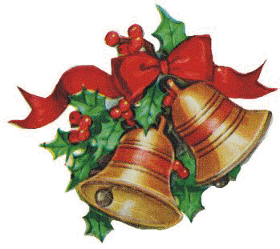
Redakcja numeru: Adrianna Mizerska, Martyna Parecka, Kacper Woźniak, Weronika Woźniak, Róża Bełkowska, Weronika Kozerska, Nina Więtczak, Klaudia Komorek.
Opiekun koła dziennikarskiego: mgr Dorota Kupczyk

